３年数学宿題プリント ３年 組 氏名 《 》
ＮＯ６８ 月 日 時間 ： ～ ： （ 分） 点
【１】次の各問いに答えなさい。
（１）を計算しなさい。

（２）を計算しなさい。

（３） をａについて解きなさい。

（４）方程式 を解きなさい。

（５）方程式を解きなさい。

（６） を計算せよ。

（７） を計算せよ。

（８） を因数分解せよ。

（９）二次方程式を解きなさい。

（１０）二次方程式を解きなさい。

【２】次の各問いに答えなさい。
- 関数において、ｘがａから２増加するときの変化の割合が１２のとき、ａの値を求めなさい。

（２）関数のｙの変域を求めなさい。簡単なグラフも書きなさい。

（３）ある品物を仕入れ値の３割の利益を見込んで値段を付けたが、売れなかったので１０００円引きで売りました。このとき利益は５００円でした。仕入れ値を求めなさい。
《式》

（４）２つのさいころを同時に投げたときに出た目をｘ、ｙとするとき，ｘｙ＝８となる確率を求めなさい。

（５）連続した３つの自然数があります。それぞれの数の平方の和が５０のとき、この３つの自然数を求めなさい。
《式》
【３】次の各問いに答えなさい。
（１）次のグラフの式を求めなさい。
①

②

②

①

（２）下の図で， は ，cm，cm の直角三角形です。AからBCに垂線ADをひくとき，線分CDの長さを求めなさい。
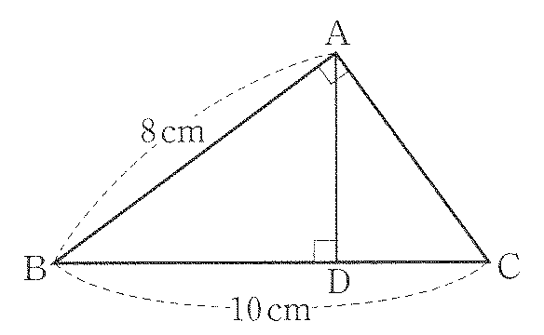

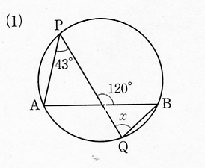
（３）∠ｘの大きさを求めよ。

（４）小学校問題 セットで○
①濃度が２０％の食塩水ａｇと濃度が３０％の食塩水ｂｇを合わせて作った食塩水に含まれている食塩の量を求めなさい。

②
３年数学宿題プリント ３年 組 氏名 《 》
ＮＯ６８ 月 日 時間 ： ～ ： （ 分） 点
【１】次の各問いに答えなさい。
（１）を計算しなさい。

答
答

（２）を計算しなさい。

答

（３） をａについて解きなさい。

（４）方程式 を解きなさい。

答

（５）方程式を解きなさい。

（６） を計算せよ。

（７） を計算せよ。

（８） を因数分解せよ。

（９）二次方程式を解きなさい。

答

答

（１０）二次方程式を解きなさい。
答

答
答
答
【２】次の各問いに答えなさい。
- 関数において、ｘがａから２増加するときの変化の割合が１２のとき、ａの値を求めなさい。

答

（２）関数のｙの変域を求めなさい。簡単なグラフも書きなさい。

答

（３）ある品物を仕入れ値の３割の利益を見込んで値段を付けたが、売れなかったので１０００円引きで売りました。このとき利益は５００円でした。仕入れ値を求めなさい。
答 ５０００円
《式》

（４）２つのさいころを同時に投げたときに出た目をｘ、ｙとするとき，ｘｙ＝８となる確率を求めなさい。

答
答 ３，４，５

（５）連続した３つの自然数があります。それぞれの数の平方の和が５０のとき、この３つの自然数を求めなさい。
《式》
【３】次の各問いに答えなさい。
（１）次のグラフの式を求めなさい。
①
答
答
②

②

①

（２）下の図で， は ，cm，cm の直角三角形です。AからBCに垂線ADをひくとき，線分CDの長さを求めなさい。
答

（３）∠ｘの大きさを求めよ。

答 ７７°

答

（４）小学校問題 セットで○
①濃度が２０％の食塩水ａｇと濃度が３０％の食塩水ｂｇを合わせて作った食塩水に含まれている食塩の量を求めなさい。

②

